НУЖНЫ ТОЛЬКО ОТВЕТЫ
Задача 1.2. Вычислить значения удельной электропроводности (в 1/(Ом см)) и удельного объёмного электрического сопротивления (в Ом см) собственного полупроводника при температуре T=300K. Материал полупроводника – InAs.
Заряд электрона . Значение взять как результат решения задачи 1. Необходимые для решения данные взять из условия предыдущей задачи.
17,06; 0,059
12,5; 0,1
1,706; 0,0059

Задача 2.2.
Дано: Функция распределения Максвелла – Больцмана частиц системы по энергиям N(ε). Чем отличаются состояния системы 1 и 2?
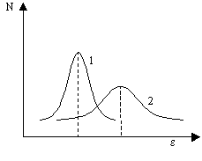
В случае 2 и температура и давление меньше;
2. Температурой: ;
Давлением ;
В случае 2 и температура и давление больше;
Температурой: ;
Давлением ;

